

Erfolgreiche Jugendbegleiterprojekte

Hier: TG Sport-Treff: Sportangebot für die Klassen 1 – 4

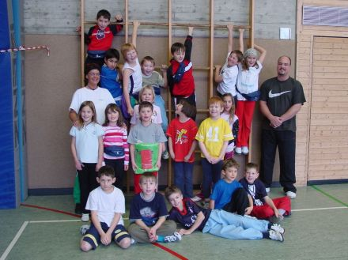
Bereits seit Beginn unseres Ganztagsangebots haben wir eine rege Kooperation mit der Turn-gemeinde Tuttlingen. Die Übungsleiterinnen Ulrike und Anette begleiten un-sere Schülerinnen und Schüler von Anfang an.

Die Kleinen (Klasse 1 und 2) haben Sport mit „Mucki Muskel“, dem Maskott-chen, das die Kinder selbst auf diesen Namen getauft haben.

Spiel und Spaß an der Bewegung stehen hier im Vordergrund und so ist das Sportangebot heiß begehrt.

Fetziges Turnen mit und ohne Geräte, Ballspiele, neue und alte Spiele und vieles mehr werden geboten.

Die Kleinen haben jeweils Sport von 14.00 Uhr – 15.00 Uhr, danach bleibt für sie noch genügend Zeit für die Hausaufgaben.

Die Dritt- und Viertklässler haben anschließend ihr Angebot, das eine bunte Mischung der verschiedensten Sportarten beinhaltet:

Tae Bo, Fechten, Sicherheitstraining für Inline-Fahrer, neuerdings auch Klettern an der Boulderwand. Für jede und jeden ist da etwas Interessantes dabei.

Auch dieses Angebot ist immer gut besucht, es findet jeweils am Donnerstag von 15.00 Uhr – 16.00 Uhr statt.

Zum Abschluss des Schuljahres erhalten alle teilnehmenden Kinder im Rahmen einer kleinen Feier noch eine Urkunde und Preise für besondere Leistungen.

Eine tolle Sache !

